Осень — золотая пора!
27.10.2023 / 30.10.2023
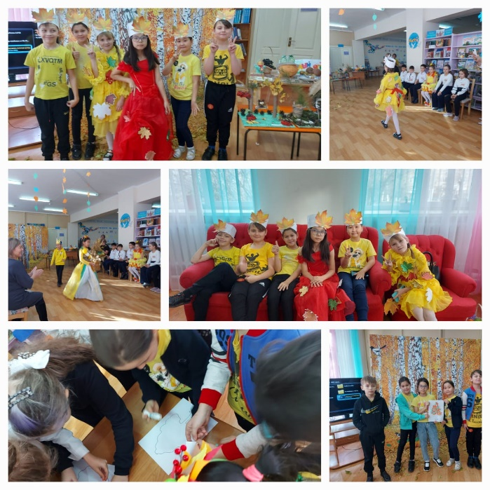
На гроздья рябины дождинка упала,
Листочек кленовый кружит над землёй.
Ах, осень, опять ты врасплох нас застала
И снова надела наряд золотой…
Наступила удивительная пора – прекрасная и нежная осень… Она дарит всем перед снежной и холодной зимой свои последние тёплые деньки, чудесные мгновения, чарующий, еле уловимый аромат ярких осенних цветов, заманчивую красоту уже собранных плодов и, конечно же, какое-то задумчивое, может, даже слегка печальное, но в то же время радостное настроение.
Этому удивительному времени года была посвящена конкурсно-развлекательная программа «Осень — золотая пора!», который прошёл в районной библиотеке. На праздничное мероприятие были приглашены учащиеся 4х классов трех школ села Смирново. Читальный зал в этот день сразу наполнился детским смехом, радостью, весельем, музыкой, играми и встречей с прекрасным. Ведущие поприветствовали гостей и предложили отправиться в гости к осени, восхититься её красотой, узнать, чем же она хороша. Гостей ожидала встреча с чудесной осенней порой, с прекрасным миром поэзии, музыки и живописи, небольшие и интересные осенние викторины и загадки.
Конкурсную программу оценивало компетентное жюри. Конкурс состоял из пяти этапов. В первом конкурсе «Визитная карточка» каждая команда представляла себя. Во втором конкурсе ребята инсценировали стихотворение об осени. В конкурсе «Осенний букет» каждая команда удивляло жюри своими необычными поделками из природных материалов. А в конкурсе «Вопросы на засыпку» ребята вспомнили, что осень бывает разная. Одна – радостная, яркая и богатая урожаем, называют её «золотой». Другая – неприметная собой, грустная, с тихим плачем дождика, туманами и опадающей листвой. Этот период называют поздней осенью. Дети с удовольствием отгадывали загадки об осени, называли её приметы. Также участники узнали, что именно осень вдохновляла многих поэтов и писателей, художников и композиторов на создание прекрасных и гениальных произведений. В конкурсе «Осенний модельер» были представлены осенние костюмы.
В конце мероприятия жюри подвели общий итог – золотыми призерами стала команда Смирновской средняя школа №3, почетное второе место заняла команда «Желтые листочки» Смирновской средней школы №1, третье место заняла команда Смирновской школы гимназии.
По улыбающимся и радостным лицам наших гостей было понятно, что яркое и интересное мероприятие им понравилось, нашло отклик в их сердцах и вызвало положительные эмоции. И хочется надеяться, что конкурсно — развлекательная программа «Осень — золотая пора!» останется у детей приятным воспоминанием, а осень всегда будет радостным и счастливым временем года.

